**GUÍA N°4 DE LABORATORIO DE FÍSICA II**

**INTRODUCCIÓN A CIRCUITOS E INSTRUMENTACIÓN**

Nombre:Felipe Pizarro, Brayan Maldonado.

Bloque: Viernes C

Carrera: Ingeniería Civil en Computación e Informática

Objetivos: Conocer los elementos que forman los circuitos eléctricos, sus variables y los instrumentos usados para medirlas. Construir circuitos simples en serie y paralelo. Usar los instrumentos y procedimientos adecuados para medir variables eléctricas. Inferir leyes y propiedades de los circuitos. Proponer soluciones a problemas de construcción de circuitos.

**Indicaciones**

* Subir la guía en formato Word o PDF, con toda la información solicitada a Educa (Puede incluir los recursos que utilice, como fotos, capturas de pantalla, fórmulas o tablas de Excel). No se revisarán archivos adjuntos. Solo se revisarán los trabajos subidos a Educa o al correo previa autorización. Realice el trabajo con tiempo. Entregas fuera de plazo, por cualquier medio, serán evaluados con nota mínima.
* Todos los cálculos teóricos deben justificarse con desarrollo. No se revisarán valores sin justificar.
* Lea atentamente las preguntas. Pueden realizar preguntas de enunciado a través del correo. Puede usar la materia vista en clases, en laboratorio y recursos web.
* Use el simulador de circuitos Tinkercad: <https://www.tinkercad.com/>
* Los link de los Videos se encuentran en la plataforma del laboratorio (sobre el uso de simuladores)

1. [25 %] Responda brevemente:

a)Suponga que sólo se disponen resistencias que admiten una potencia máxima de 1/8 [W]. Sin embargo, le informan que el circuito se alimentará con 9 [V] y posee una resistencia equivalente de 405 [Ω]. Sugiera una configuración en serie o paralelo que permita usar resistencias de 1/8 [W] y explique su decisión. ¿Qué consecuencias tendría superar la potencia de las resistencias?

<math xmlns="http://www.w3.org/1998/Math/MathML"><mi>V</mi><mo>&#xA0;</mo><mo>=</mo><mo>&#xA0;</mo><mn>9</mn><mfenced><mi>v</mi></mfenced><mspace linebreak="newline"/><mi>R</mi><mi>e</mi><mi>q</mi><mo>&#xA0;</mo><mo>=</mo><mo>&#xA0;</mo><mn>405</mn><mfenced><mi>&#x3A9;</mi></mfenced><mspace linebreak="newline"/><mi>P</mi><mi>m</mi><mi>a</mi><mi>x</mi><mo>&#xA0;</mo><mo>=</mo><mo>&#x2009;</mo><mfrac><mn>1</mn><mn>8</mn></mfrac><mi>w</mi><mi>a</mi><mi>t</mi><mi>t</mi><mi>s</mi><mspace linebreak="newline"/><mi>I</mi><mo>&#xA0;</mo><mo>=</mo><mfrac><mrow><mo>&#xA0;</mo><mi>V</mi></mrow><mrow><mi>R</mi><mi>e</mi><mi>q</mi></mrow></mfrac><mo>=</mo><mfrac><mrow><mo>&#xA0;</mo><mn>9</mn></mrow><mn>405</mn></mfrac><mo>=</mo><mo>&#xA0;</mo><mn>0</mn><mo>,</mo><mn>022</mn><mo>&#xA0;</mo><mfenced><mi>A</mi></mfenced><mspace linebreak="newline"/><mi>R</mi><mn>1</mn><mo>+</mo><mi>R</mi><mn>2</mn><mo>+</mo><mi>R</mi><mn>3</mn><mo>+</mo><mi>R</mi><mn>4</mn><mo>+</mo><mi>R</mi><mn>5</mn><mo>+</mo><mi>R</mi><mn>6</mn><mo>&#xA0;</mo><mo>=</mo><mo>&#xA0;</mo><mn>405</mn><mo>&#xA0;</mo><mfenced><mi>&#x3A9;</mi></mfenced><mspace linebreak="newline"/><mn>220</mn><mo>+</mo><mn>33</mn><mo>+</mo><mn>100</mn><mo>+</mo><mn>22</mn><mo>+</mo><mn>20</mn><mo>+</mo><mn>10</mn><mo>&#xA0;</mo><mo>=</mo><mo>&#xA0;</mo><mn>405</mn><mfenced><mi>&#x3A9;</mi></mfenced><mspace linebreak="newline"/><mi>a</mi><mi>n</mi><mi>a</mi><mi>l</mi><mi>i</mi><mi>z</mi><mi>a</mi><mi>n</mi><mi>d</mi><mi>o</mi><mo>&#xA0;</mo><mi>l</mi><mi>o</mi><mi>s</mi><mo>&#xA0;</mo><mi>p</mi><mi>u</mi><mi>n</mi><mi>t</mi><mi>o</mi><mi>s</mi><mo>&#xA0;</mo><mi>c</mi><mi>r</mi><mi>i</mi><mi>t</mi><mi>i</mi><mi>cos</mi><mo>&#xA0;</mo><mn>220</mn><mo>&#xA0;</mo><mfenced><mi>&#x3A9;</mi></mfenced><mo>&#xA0;</mo><mi>y</mi><mo>&#xA0;</mo><mn>10</mn><mfenced><mi>&#x3A9;</mi></mfenced><mspace linebreak="newline"/><mi>P</mi><mn>1</mn><mo>&#xA0;</mo><mo>=</mo><mo>&#xA0;</mo><mi>R</mi><msup><mi>I</mi><mn>2</mn></msup><mo>=</mo><mn>220</mn><mfenced><mi>&#x3A9;</mi></mfenced><mo>&#xB7;</mo><mn>0</mn><mo>,</mo><mn>022</mn><mo>&#xA0;</mo><mfenced><mi>A</mi></mfenced><mo>=</mo><mfenced><mrow><mn>0</mn><mo>.</mo><mn>1086</mn><mo>&#xA0;</mo><mi>w</mi></mrow></mfenced><mspace linebreak="newline"/><mi>P</mi><mn>2</mn><mo>&#xA0;</mo><mo>=</mo><mo>&#xA0;</mo><mn>10</mn><mfenced><mi>&#x3A9;</mi></mfenced><mo>&#xA0;</mo><mo>&#xB7;</mo><mn>0</mn><mo>.</mo><mn>022</mn><mo>&#xA0;</mo><mfenced><mi>A</mi></mfenced><mo>&#xA0;</mo><mo>=</mo><mo>&#xA0;</mo><mn>0</mn><mo>.</mo><mn>0049</mn><mo>&#xA0;</mo><mi>w</mi><mspace linebreak="newline"/><mi>P</mi><mi>m</mi><mi>a</mi><mi>x</mi><mo>&#xA0;</mo><mo>=</mo><mo>&#xA0;</mo><mn>0</mn><mo>,</mo><mn>125</mn><mo>&#xA0;</mo><mi>w</mi><mo>&#xA0;</mo><mo>&#x2192;</mo><mi>P</mi><mn>1</mn><mo>&lt;</mo><mi>P</mi><mi>m</mi><mi>a</mi><mi>x</mi><mo>&#xA0;</mo><mo>&#x2227;</mo><mo>&#xA0;</mo><mi>P</mi><mn>2</mn><mo>&lt;</mo><mi>P</mi><mi>m</mi><mi>a</mi><mi>x</mi><mspace linebreak="newline"/><mi>e</mi><mi>s</mi><mi>tan</mi><mi>d</mi><mi>o</mi><mo>&#xA0;</mo><mi>d</mi><mi>e</mi><mi>n</mi><mi>t</mi><mi>r</mi><mi>o</mi><mo>&#xA0;</mo><mi>d</mi><mi>e</mi><mi>l</mi><mo>&#xA0;</mo><mi>r</mi><mi>a</mi><mi>n</mi><mi>g</mi><mi>o</mi></math>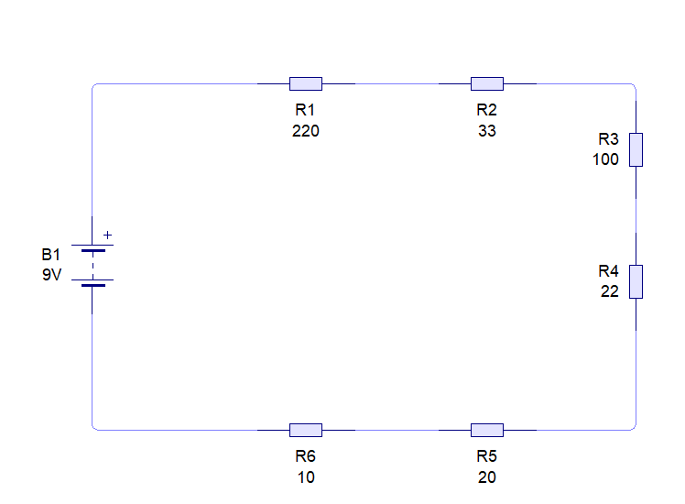

b) Si se supera la potencia máxima de la resistencia al presentar una caída de voltaje, en esencia las resistencias se calientan para liberar energía en forma de calor si se supera el umbral la resistencia se quemaría.

b)Indique cómo se conecta un Voltímetro, Amperímetro y Óhmetro (la forma en que se conecta: sin fuente, paralelo o serie) y por qué se usa esa configuración.

Un voltímetro para que se haga una medición clara y correcta se conecta en paralelo al componente (fuente,resistencia,etc) lo que se logra es obtener el valor de la diferencia de potencial en el componente polarizado correctamente el medidor.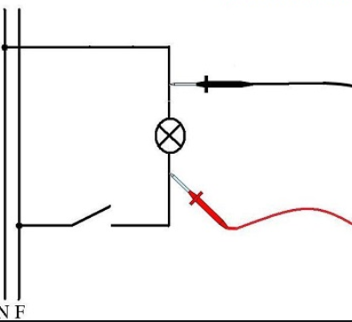

Un amperímetro al querer medir el paso de los electrones por un componente se debe romper el circuito momentáneamente y conectar en serie antes o después del componente según se requiera, al amperímetro no se polariza.

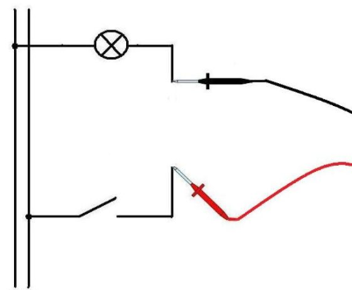

Un Óhmetro es básicamente utilizado para medir componentes que generan resistencia eléctrica por lo que no importa la posición o la polarización, solo que se mida el o los componente que se quieran medir .

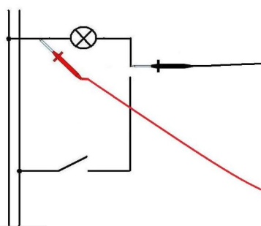

c)Analice detenidamente el siguiente circuito. El multímetro indica el mismo valor que la fuente. La resistencia es de 56 [Ω]. Explique por qué en esta configuración el voltímetro siempre indicará el valor de la fuente para cualquier valor de R.

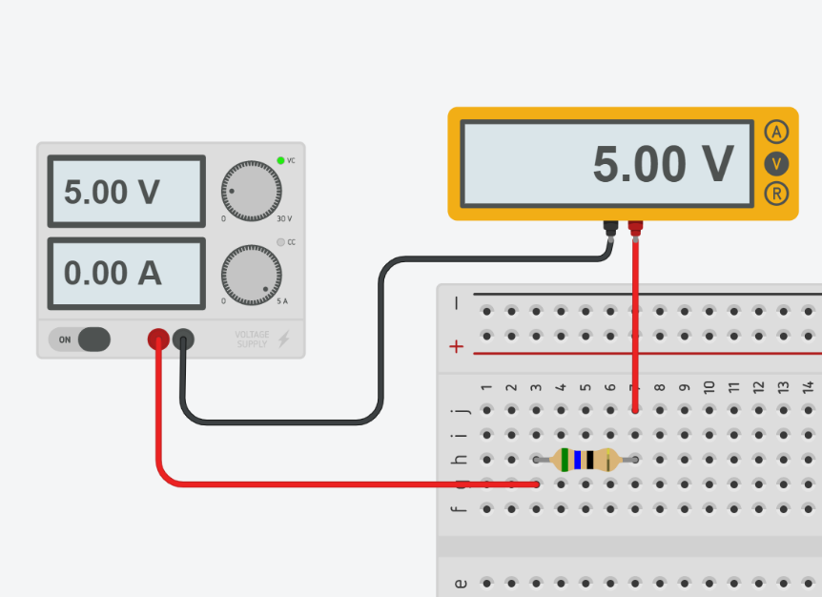

*Figura 1: Si bien el voltímetro está mal conectado, este indica un valor. ¿Y si no está mal conectado?*

R: el voltímetro está en serie con la resistencia por lo que es como si se conectara directo a la polaridad de la fuente midiendo la diferencia de potencial entre el borne positivo y negativo en el circuito no en la resistencia.

2. [35 %] El siguiente circuito tiene resistencias en paralelo. Arme en Tinkercad el circuito usando una Placa de pruebas pequeña, las resistencias indicadas, una fuente de voltaje (Suministro de energía) de 5 [V] y un multímetro. La fuente de voltaje debe conectarse a las pistas señaladas como positiva y negativa de la placa de pruebas (protoboard). Complete la tabla con los valores pedidos en cada situación. Los valores teóricos deben calcularse usando la ley de Ohm (V=RI). R1= 150 [Ω] R2=2,2 [kΩ]

*Figura 2: Circuito en paralelo*

1. Mida la resistencia total del circuito. Adjunte una captura del circuito con el multímetro conectado.

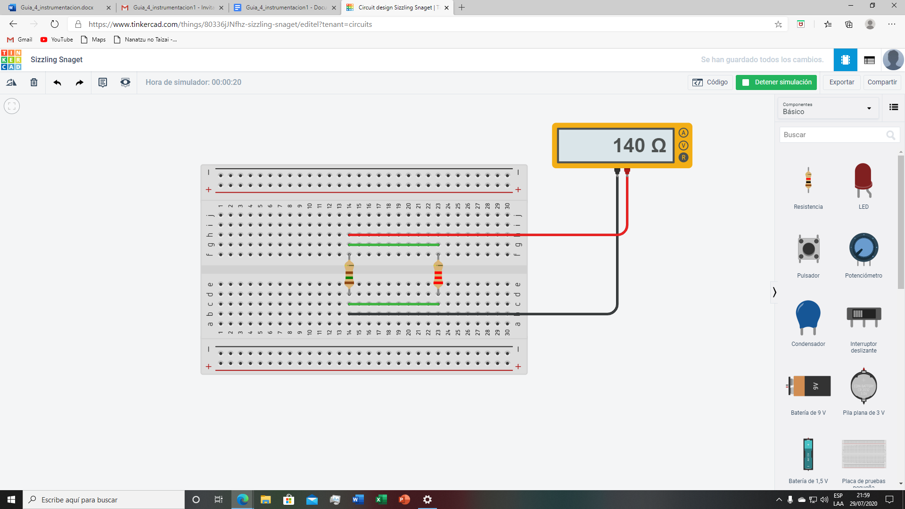

1. Complete la siguiente tabla usando los valores experimentales. Adjunte una captura de la medición del voltaje de R2.

|  |  |  |  |
| --- | --- | --- | --- |
|  | **R1** | **R2** | **R Total** |
| **Voltaje** | 5 | 5 | 5 |

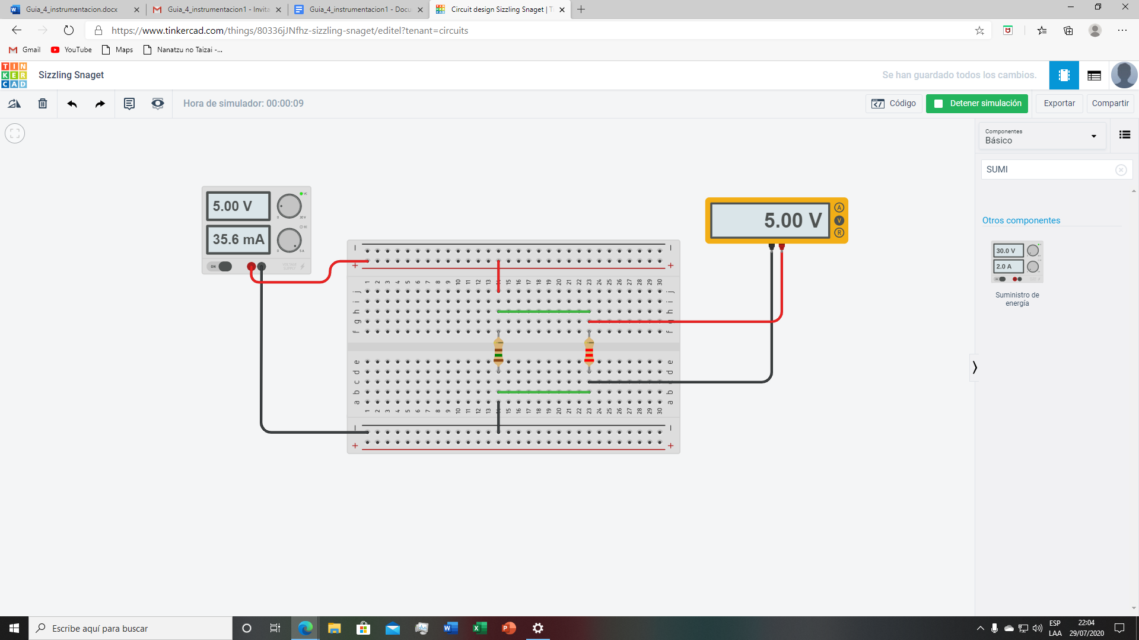

1. Complete la siguiente tabla con el valor teórico calculado.

|  |  |  |  |
| --- | --- | --- | --- |
|  | **R1** | **R2** | **R Total** |
| **Corriente** | 0.033 |  | 0.0356 |

1. Mida la corriente en la fuente y verifique que el resultado sea el mismo que el calculado en R Total. Adjunte captura de la medición.

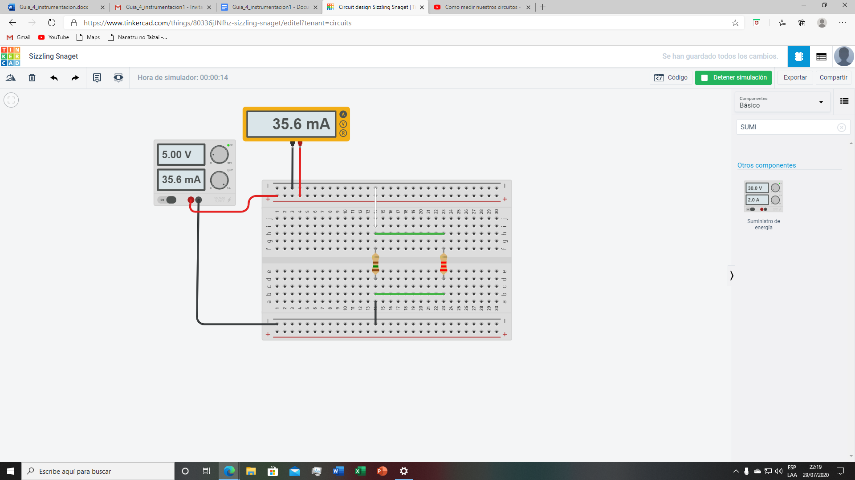

1. ¿qué puede inferir sobre el voltaje y corriente en un circuito en paralelo?

Podemos inferir en base a los experimentos que en un circuito en paralelo el voltaje siempre será el mismo en cualquier punto y la corriente total se distribuirá en cada una de las resistencias en menor o mayor cantidad dependiendo de los ohm de cada una de estas y la suma de estas corrientes debería dar como resultado la corriente total del circuito.

3. [40%] Arme el circuito de la figura siguiente. Use una fuente de voltaje de 5 [V]. Los valores de R1, R2 y R3 se encuentran en la tabla siguiente. R4 tiene un valor de 560 [Ω]

|  |
| --- |
| **Resistencias** |
| R1= Naranja, naranja, café, dorado |
| R2= Café, negro, negro, dorado |
| R3= Verde, azul, café, dorado |

R1 = 330 ohms

R2 = 10 ohms

R3 = 560 ohms

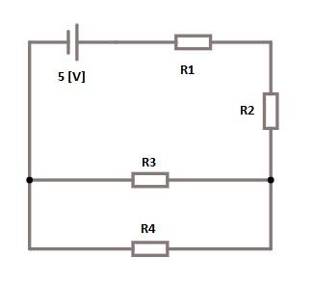

1. Adjunte una captura del circuito con la fuente encendida y sin instrumentos de medición.

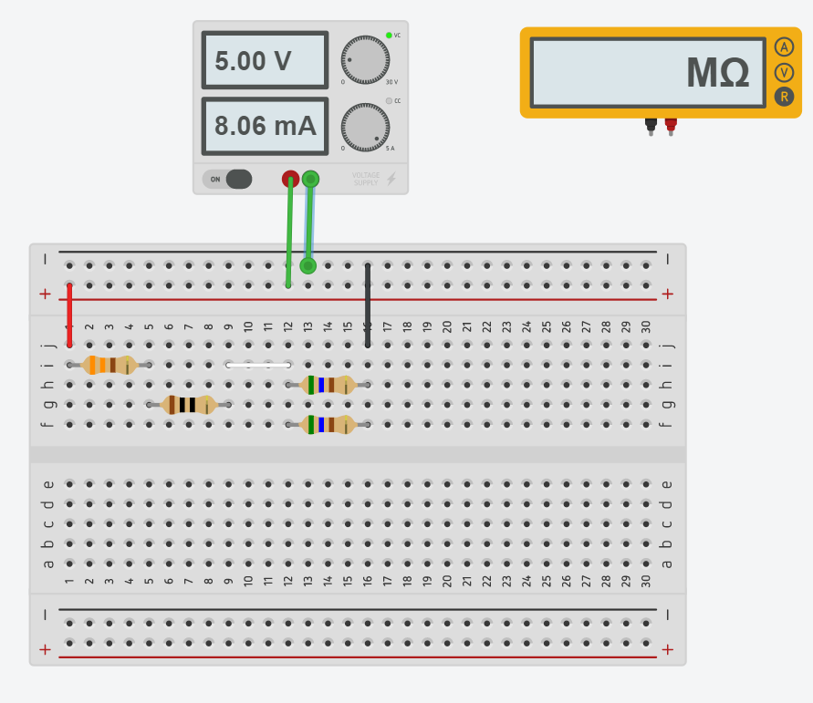

1. Complete la siguiente tabla con los valores obtenidos experimentalmente.

|  |  |  |
| --- | --- | --- |
| **Elemento** | **Voltaje**  **[V]** | **Corriente [A]** |
| **R1** | 2.66 (v) | 0.00806 (A) |
| **R2** | 0.00806 (v) | 0.00806 (A) |
| **R3** | 2.26 (v) | 0.00403 (A) |
| **R4** | 2.26 (v) | 0.00403 (A) |

1. Mida la resistencia equivalente. Adjunte una captura de la medición.

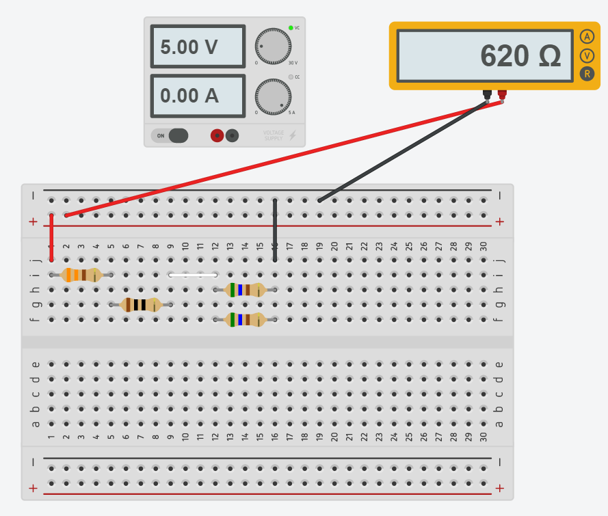

1. Calcule la potencia de los elementos e indique la menor potencia comercial que se usaría en el circuito (1/8 [W], ¼[W], ½[W] , 1[W] o 2 [W]):

|  |  |  |
| --- | --- | --- |
| **Elemento** | **Potencia [W]** | **Potencia comercial [W]** |
| **R1** | 0.0214 w | ⅛ w |
| **R2** | 0.000064964 w | ⅛ w |
| **R3** | 0.00910 w | ⅛ w |
| **R4** | 0.00910 w | ⅛ w |

1. ¿Qué puede inferir sobre el comportamiento del voltaje y la corriente en un circuito en serie?

R: el voltaje en un circuito en serie varia según la resistencia y la caída de voltaje que esta produzca lo que hace que que el voltaje total se distribuye según esta variable, con respecto a la intensidad als er en serie la corriente total debe obligadamente pasar por todos los componentes del circuito en serie siendo la misma en todo el circuito.